请注意：考生须将本卷所有答案答到答题纸上，答在试卷上无效！
一、积累与运用(30分)
1. 根据拼音按顺序在田字格内写出相应的汉字。(4分)
在紧张忙lù( )的学习之余，投入自然的怀抱，让紧绷的神经在青山绿水中得到放松，让wū zhuó( )的灵魂在和风细雨中得到洗涤，让生命的光彩在欢声笑语中重新huàn( )发。
汉字
2．下列标点符号使用不正确的一项是( )(2分)
A．所谓“以人为本”，在很大程度上就是顺应民心，而不是修正民心。
B．我省今年的水利建设，任务重，工程难，规模大。
C．“嘿！”内德说，“我们很久没有爬悬崖了。”
D．在0：4被达拉斯小牛队淘汰之后，面对记者对湖人队未来该怎么办的提问，科比一脸茫然，摇着头无奈地说：“我也不知道该怎么办？”
3. 下列句子中没有语病的一项是( )(2分)
A．对于中考语文复习，我们要详细落实并制定一个复习计划。
B．谁又能不会想到一个哈佛大学的高才生，同时又是一个篮球天才呢？
C．通过开展“城乡环境综合治理”活动，我们泰兴的环境卫生状况有了很大改变。
D．泰州的医药高新区已初具规模，这是由于全体泰州人共同努力的结果。
4．根据提示补写名句或填写课文原句。(8分，每空1分)
(1) ，不错的，像母亲的手抚摸着你。
(2) 足蒸暑土气， 。
(3) ，可以为师矣。
(4) 最是一年春好处， 。
(5) 《三峡》中与“急湍甚箭，猛浪若奔”有异曲同工之妙的句子是 ， 。
(6) 在古诗词中，有许多诗句展示了作者的雄心壮志。请写出其中的两句： , 。
5．名著阅读。(6分)
(1)请将下面语段横线上的内容补充完整(4分)
如果他离开这儿——走得远远的，到大海那面听都没听过的国家去——从此再不回来！不，他要做一个 ，多年来身经不战而又功勋赫赫，然后回乡。不——要更风光一点，他要加入印第安人的行列，……有一天回来时已是一个 ，……且慢，还有比这更花哨的事哩。他要当 ！……他将驾一艘长长的、吃水很深的黑色快船，在波涛汹涌的海洋上驰骋！
这段文字出自《汤姆索亚历险记》，作者是 国作家马克吐温。
(2) 《汤姆索亚历险记》的汤姆与《从百草园到三味书屋》中的“我”都具有怎样的儿童心理？请简要回答。（2分）

6．专题与语文实践活动。(8分)
在纪念学习雷锋精神50周年之际，我校初三(8)班的学生举行了一次特别的主题班会——“网上祭奠雷锋叔叔”，学生们在网上雷锋纪念馆为雷锋叔叔献花、留言，表达对雷锋叔叔的缅怀，同时在留言空间留下了心中的理想和怀念。
(1) 网上雷锋纪念馆：一张黑白照片上是雷锋那张带着微笑永远年轻的脸，用鼠标点击“献花”的小图标，页面上显示出荷花、玫瑰、百合、向日葵等１２种鲜花图片供选择。同学们不约而同的点击了荷花，请结合《荷》专题相关知识谈谈同学们选择荷花祭奠的原因。(不少于两点)4分

(2) 除了参加网上祭奠活动外，你还参加了哪些学雷锋实践活动？(2分)
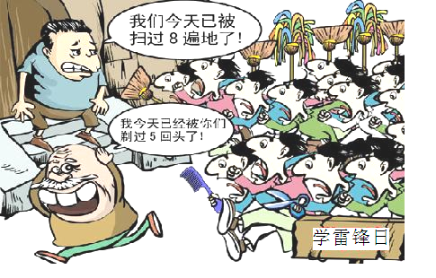
(3) 在活动中，一名同学搜到一张题为“雷锋咋不受欢迎”
的漫画，请说出漫画的含义。(2分)
注：图片上的三段文字自上而下分别为：
我们今天已被扫过8遍地了。
我今天已经被你们剃过5回头了。
学雷锋日。

二、阅读理解(共60分)
(一) 阅读贾岛的《暮过山村》 一诗，完成第7 题。(6 分)
暮过山村
贾岛
数里闻寒水，山家少四邻。怪禽啼旷野，落日恐行人。
初月未终岁，边烽^{①}不过秦。萧条桑柘^{②}处，烟火渐相亲。
注释：①边烽：指边境的烽火。②桑柘：宅边常种的桑柘树。
7. (1) “边烽”、“狼烟”在古代往往是战争的代名词，请你再写出一句含有这种意象的诗句：____________________，____________________ (1分)
(2) 请简要赏析首联“数里闻寒水，山家少四邻”的妙处。(3分)
____________________________________________________________________
(3) 结合诗歌内容，说说作者“暮过山村”时心情的变化。(2分)
___________________________________________________________________
(二) 阅读《苏武牧羊北海上》一文，完成8～11题。(14分)
卫律知武终不可胁，白单于。单于愈益欲降之，乃幽武，置大窖中，绝不饮食。天雨雪，武卧啮雪，与毡毛并咽之，数日不死。匈奴以为神，乃徙武于北海上无人处，使牧羝^{①}，羝乳，乃得归。别其官属常惠等，各置他所。 武既至海上，廪食不至，掘野鼠弆^{②}草实而食之。杖汉节牧羊，卧起操持，节旄尽落。
注释：①羝(dī)：公羊。②弆(jǔ)：收藏。
8. 根据要求，完成下列两小题。
⑴ 请解释下列句中加点词的意思。(4分)
①单于愈益欲降之( ) ②与毡毛并咽之( )
③使牧羝 ( ) ④卧起操持( )
⑵ 下列句中加点词的意义和例句相同的一项是( )(2分)
例句：乃得归
A太祖乃悟 B 乃不知有汉
C当立者乃公子扶苏 D 屠乃奔倚其下
9．请用“/”划分下面句子的朗读节奏(停两处)(2分)
乃 徙 武 于 北 海 上 无 人 处
10. 请用现代汉语翻译下面的文言句。(4分)
⑴ 武既至海上，廪食不至，掘野鼠弆草实而食之。

⑵ 敏而好学，不耻下问，是以谓之“文”也。

11．结合选文内容说说苏武是一个怎样的人。(2分)

(三) 阅读《大自然的语言》节选，完成12～14题。(10分)
物候现象的来临决定于哪些因素呢？
首先是纬度。越往北桃花开得越迟，候鸟也来得越晚。值得指出的是物候现象南北差异的日数因季节的差别而不同。我国大陆性气候显著，冬冷夏热。冬季南北温度悬殊，夏季却相差不大。在春天，早春跟晚春也不相同。如在早春三四月间，南京桃花要比北京早开20天，但是到晚春五月初，南京刺槐开花只比北京早10天。所以在华北常感觉到春季短促，冬天结束，夏天就到了。
经度的差异是影响物候的第二个因素。凡是近海的地方，比同纬度的内陆，冬天温和，春天反而寒冷。所以沿海地区的春天的来临比内陆要迟若干天。如大连纬度在北京以南约1°，但是在大连，连翘和榆叶梅的盛开都比北京要迟一个星期。又如济南苹果开花在四月中或谷雨节，烟台要到立夏。两地纬度相差无几，因为烟台靠海，春天便来得迟了。
影响物候的第三个因素是高下的差异。植物的抽青开花等物候现象在春夏两季越往高处越迟，而到秋天乔木的落叶则越往高处越早。不过研究这个因素要考虑到特殊的情况。例如秋冬之交，天气晴朗的空中，在一定高度上气温反比低处高。这叫逆温层。由于冷空气比较重，在无风的夜晚，冷空气便向低处流。这种现象在山地秋冬两季，特别是这两季的早晨，极为显著，常会发现山脚有霜而山腰反无霜。在华南丘陵区把热带作物引种在山腰很成功，在山脚反不适宜，就是这个道理。
此外，物候现象来临的迟早还有古今的差异。根据英国南部物候的一种长期记录，拿1741到1750年十年平均的春初七种乔木抽青和开花日期同1921到1930年十年的平均值相比较，可以看出后者比前者早九天。就是说，春天提前九天。
12．阅读选文，回答下面问题。
（1）选文的说明对象是什么？（1分）是按照什么顺序说明的？（1分）

（2）白居易《大林寺桃花》中有“人间四月芳菲尽，山寺桃花始盛开”的诗句。结合选文内容思考，为什么会出现这样的自然现象？（2分）
_____________________________________________________________________________
13．“凡是近海的地方，比同纬度的内陆，冬天温和，春天反而寒冷”一句中加点的“凡是”能否删除？为什么？（3分）
_____________________________________________________________________________
14．选文节选自《大自然的语言》。请问，以“大自然的语言”为标题，有什么好处？（3分）
_____________________________________________________________________________
(四) 阅读《谦卑的人有福》一文，完成15～17题。(10分)
谦卑的人有福
①先民造出庙宇叩拜的理由之一，在于表达自己对造物主的谦卑，无论造物主是上帝，抑或就是大自然本身。他们谦卑，并非真的见过上帝，而是生活中的种种奇迹——譬如土地上生长庄稼，清澈的河水可供饮用，孩子们健康成长——在表明，人的存在并不仅由人的力量完成。于是他们谦卑，伏在地上求得神的喜欢，使庄稼明年继续生长，让孩子们的孩子依然健康。
②如果不讨论被膜拜的一方，即神，是否真的存在，我们所感动的，是先民对待周遭的姿态：虔诚、恭顺以及明智的位置选择。谦卑正是一种姿态。如果认识到人在自然环境中是一员而非一霸，认识到自己在知识的疆域中的距离，认识到气象蔼然是别人最喜欢的一张名片，那就会选择谦卑。
③谦卑是找准了自己的位置。一个人在时代、事业与家庭中都有一个最合适的位置。聪明的人最清楚自己的位置在哪里，坐下来，像观赏电影一样展开自己的人生。而另一些人，终生都在找位置，而无暇坐下来做应做的事情。无论在什么样的际遇里，你只要谦卑，生活的位置就会向你显示出来。
④谦卑是一种睿智。许多人对牛顿晚年的一段话不解。他说，在科学面前，我只是一个在岸边拣石子的小孩。这并非伪逊，实为感叹。牛顿穷毕生之力，终于看到了宇宙的浩瀚无际，也看到了自己的局限性。爱因斯坦正是发现了牛顿古典力学在特定情形下的谬误后，才开创了相对论。这一点，牛顿即使活着也不会惊讶，因为他从不为创立了足称不朽的定律而狂妄。所有称得上大师的人，他们的创造力使他们谦卑。如果在乞丐面前不够谦卑，证明他是一个有钱人；如果在世界的壮美面前仍不谦卑，则证明他是愚人。
⑤谦卑是美。谄媚、奴颜、趋炎附势种种恶行与谦卑无关。谦卑是虚怀若谷所显示的平静，是洞悉人心之后的安然，是进退裕如的冲和。谦卑不是让你向势高一头的人畏缩。它是心智的清明，在天地大美面前豁然醒悟之后的喜悦。谦卑使人焕发出美，不光彬彬有礼，也不光以笑颜悦人，它是一个人在历经沧海之后才有的一种亲切，大善盈胸之际的一份宽厚，物欲淘净之余呈现的一颗赤子之心。这种姿态超凡脱俗，使人心仪不已。
⑥这就是谦卑的力量。
15．本文的中心论点是什么?文中从哪些方面作了阐述？(4分)

16．作者认为先民造出庙宇叩拜，是对造物主或大自然的谦卑，是明智的位置选择。你同意他的说法吗？说说你的理由。(3分)

17．古今中外，像牛顿一样谦卑的人很多。请你结合作者的观点，再为本文补充一个事实论据。(3分)

(五) 阅读迟子建的《寒夜生花》一文，完成18～21题。(20分)
⑴今冬大兴安岭奇寒，春节前后，气温都在零下三十七八度之间徘徊。世界看似冻僵了，但白雪茫茫的山的林中，依然有飞鸟的踪迹；冰封的河流下，鱼儿也在静静地潜游。北风呼啸的街头，人们也依然忙着年。
⑵有生命的不止这些，还有花儿。
⑶是霜花！
⑷每天早晨，我从床上爬起，拉开窗帘，便可望见玻璃窗上的霜花。户外寒风凛冽，室内温度只有十七八度，所以今冬我见的霜花，不像往年只蔓延在窗子底部，而是满窗盛开！
⑸霜花姿态万千，真是要看什么有什么。挺直的冷杉，摇曳的白桦，风情万种的柳树，初绽的水仙，半开的芍药，怒放的菊花，你在霜花的世界中，都能寻到。当然，除了常见的树木和花朵，霜花也隐现动物的形影，比如呼呼大睡的肥猪，飞翔的仙鹤，低头喝水的鹿，奔跑的狗，游走的蛇等。你要问霜花中有没有人？答案是肯定的。亭亭玉立的少女，蹒跚学步的儿童，弯腰弓背的老人，霜花也不吝惜它的笔，勾勒他们的形影，并为之配上人间的烟火气——房屋、水井、田地、牛车、犁铧、米缸、灶台、饭桌、碗筷甚至肥皂。仅有这些还不够，没有光，世界是彻头彻尾僵死的。于是霜花中就有了日月星辰，有了来自天庭的照耀!
⑹不要以为霜花总是烟花般灿烂，它也有孤独的脚印；它也不总是祥云缭绕，那里也有离人的眼泪！
⑺在这里，一年中最寒冷的时刻，也是最黑暗的时刻。太阳三点多就落山了，好像它答应了要去照耀另一个更黑暗的世界，而把人间过早地推入暮色之中。白昼中被阳光鞭挞的寒流，在太阳消失后，竟做起了浪漫的事情。它们中的一部分，潜入千家万户的窗缝，在人们熟睡时，用月光星光做笔，蘸着清芬的霜花，在明净的玻璃窗上，点染出一幅幅图画。
⑻有千万扇窗户，就有千万个霜花的世界，因为霜花的世界没有相同的。今天你看到的芭蕉树形态的霜花，明天演变为一片葳蕤的野花了；今天你看到的少女，明天就可能变成老妪；今天你看到的光秃秃的树，明天挂上了几盏灯笼。还有那饭桌和房屋，可能一夜之间会缺了桌脚，或是两层的房屋变成了三层四层，让你慨叹它们造房的神速。
⑼太阳走得早，并没有想着第二天要早来。它晚来也好，霜花会存留长久些。七点多钟，晨曦初现，霜花被映照成柠檬色，远看像张金箔纸；等八点多太阳完全冒出头来，霜花就是橘红的了，如果此时恰好有酒杯形态的霜花闪烁其中，我就是喝到浓郁的葡萄酒了；而等太阳升得高了，阳光照耀着雪地，天地间跃动着白炽的光芒，霜花就回到本色，一片银白，玻璃窗就成了银库了！不过，太阳每前进一步，霜雪图就损毁一些：花瓣凋零了，树木枯萎了，河流干涸了，房屋坍塌了，动物少了四蹄或是尾巴，犁铧残破了，玻璃窗像是心疼什么人似的，漫溢着霜花的泪滴。阳光把这样的泪滴照耀得晶莹剔透，如果说冬天也有露珠的话，该是它们吧。
⑽霜花在正午时消失了，玻璃窗干干净净的了！不要以为它们的故事就此结束了，夕阳尽了，霜花又会在玻璃窗上重谱新篇。于是像我这种爱做梦的人，又有了新的幢憬。
⑾霜花似乎很懂得主人的心思，有的时候，我能从霜花中看到已故亲人用过的东西，比如茶壶、眼镜，比如砚台、笔管。让人怀疑他们夜间悄悄匍匐在窗棂上，听我梦中的呓语。在冷酷的现实世界中失去的，那个世界又温柔地回馈了我，让我直想亲吻那片霜花，让我所爱的，再度与我的呼吸共融。
⑿没有一个早晨，我不是与霜花共度的。我站在它面前看它，它也在静静地看我。能与心灵共通的世界。谁敢说是虚幻的！霜花是彼岸世界送给此岸世界的哈达，你的目光与它交汇时，就是领受了福气。
⒀新年到来的那一刻，我凑近霜花，仔细地闻。有一个熟悉的声音在我身后说，你还能闻出香味来？是啊，霜花不是尘世的花朵，没有凡俗的香味。可它那股逼人的清新之气，涤荡肺腑，这难道不是上天赐予人间最好的香味吗？我把这话说与身后发问的人，回首处，却看不见人影，只有门楣处的红灯笼，在寒夜里一闪一闪的，像是在跟我搭话。
(选自《文汇报》2012年2月21日，有改动 )
18．请简要概括文章第①段的内容并分析作者这样写的用意。(4分)

19．作者笔下的霜花有哪些特点?请分点概述。(6分)

20．文学作品常常是作家思想情感的外在流露。请仔细品读下面两则链接材料，分别分析其中蕴含的情感。（4分）
【链接一】它们中的一部分，潜入千家万户的窗缝，在人们熟睡时，用月光星光做笔，蘸着清芬的霜，在明净的玻璃窗上，点染出一幅幅图画。——迟子建《寒夜生花》
【链接二】雪野中有血红的宝珠山茶，白中隐青的单瓣梅花，深黄的磬口的蜡梅花；雪下面还有冷绿的杂草。蝴蝶确乎没有；蜜蜂是否来采山茶花和梅花的蜜，我可记不真切了。但我的眼前仿佛看见冬花开在雪野中，有许多蜜蜂们忙碌地飞着，也听得他们嗡嗡地闹着。
——鲁迅《雪》

21．文章表达了作者对霜花独特的观察和审美。请结合全文说说，“霜花”对作者有什么特殊意义？（6分）

三、作文。(60分)
22．以“春天总会来的”为题写一篇作文。
要求：(1)除诗歌、戏剧外，体裁不限。
(2)字数不少于600字。
(3)文中不要出现真实的地名、校名和人名。

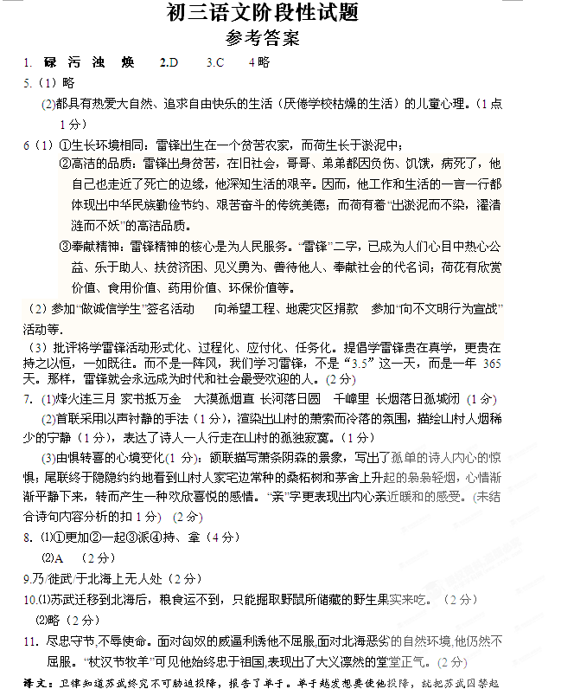
来，放在大地窖里面，不给他喝的吃的。天下雪，苏武卧着嚼雪，同毡毛一起吞下充饥，几日不死。匈奴以为神奇，就把苏武迁移到北海边没有人的地方，让他放牧公羊，等到公羊生产了小羊才准许苏武回国。同时把他的部下及其随从人员常惠等分别安置到别的地方。苏武迁移到北海后，粮食运不到，只能掘取野鼠所储藏的野生果实来吃。他拄着汉廷的符节牧羊，睡着、醒着都拿着，以致系在节上的牦牛尾毛全部脱尽。
